评价报告网上公示表
项目编号:WTT-23-130-XP预评价设计专篇 控制效果评价现状评价定期检测日常检测
项目名称 | 嘉峪关鑫段山石矿业有限公司职业病危害因素现状评价
陪同人 | 李刚 | 联系人 |  | 李刚
项目地址 | 嘉峪关市峪泉镇段山口村
项目组长 | 蒋陕峰 | 报告审核人 |  | 洪江
质量负责人 | 韩炜烨 | 技术负责人 |  | 成晓琦
项目组成员 | 蒋陕峰、赵学仕、陈泶瑜
采样时间 | 2023.05.06-08
影像资料 | 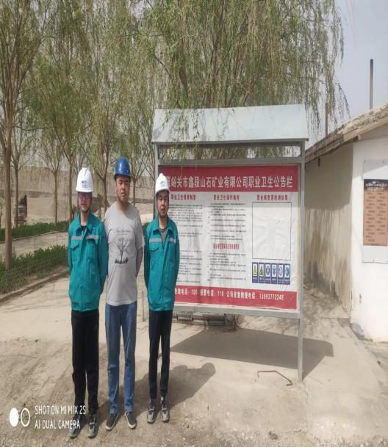 |  | 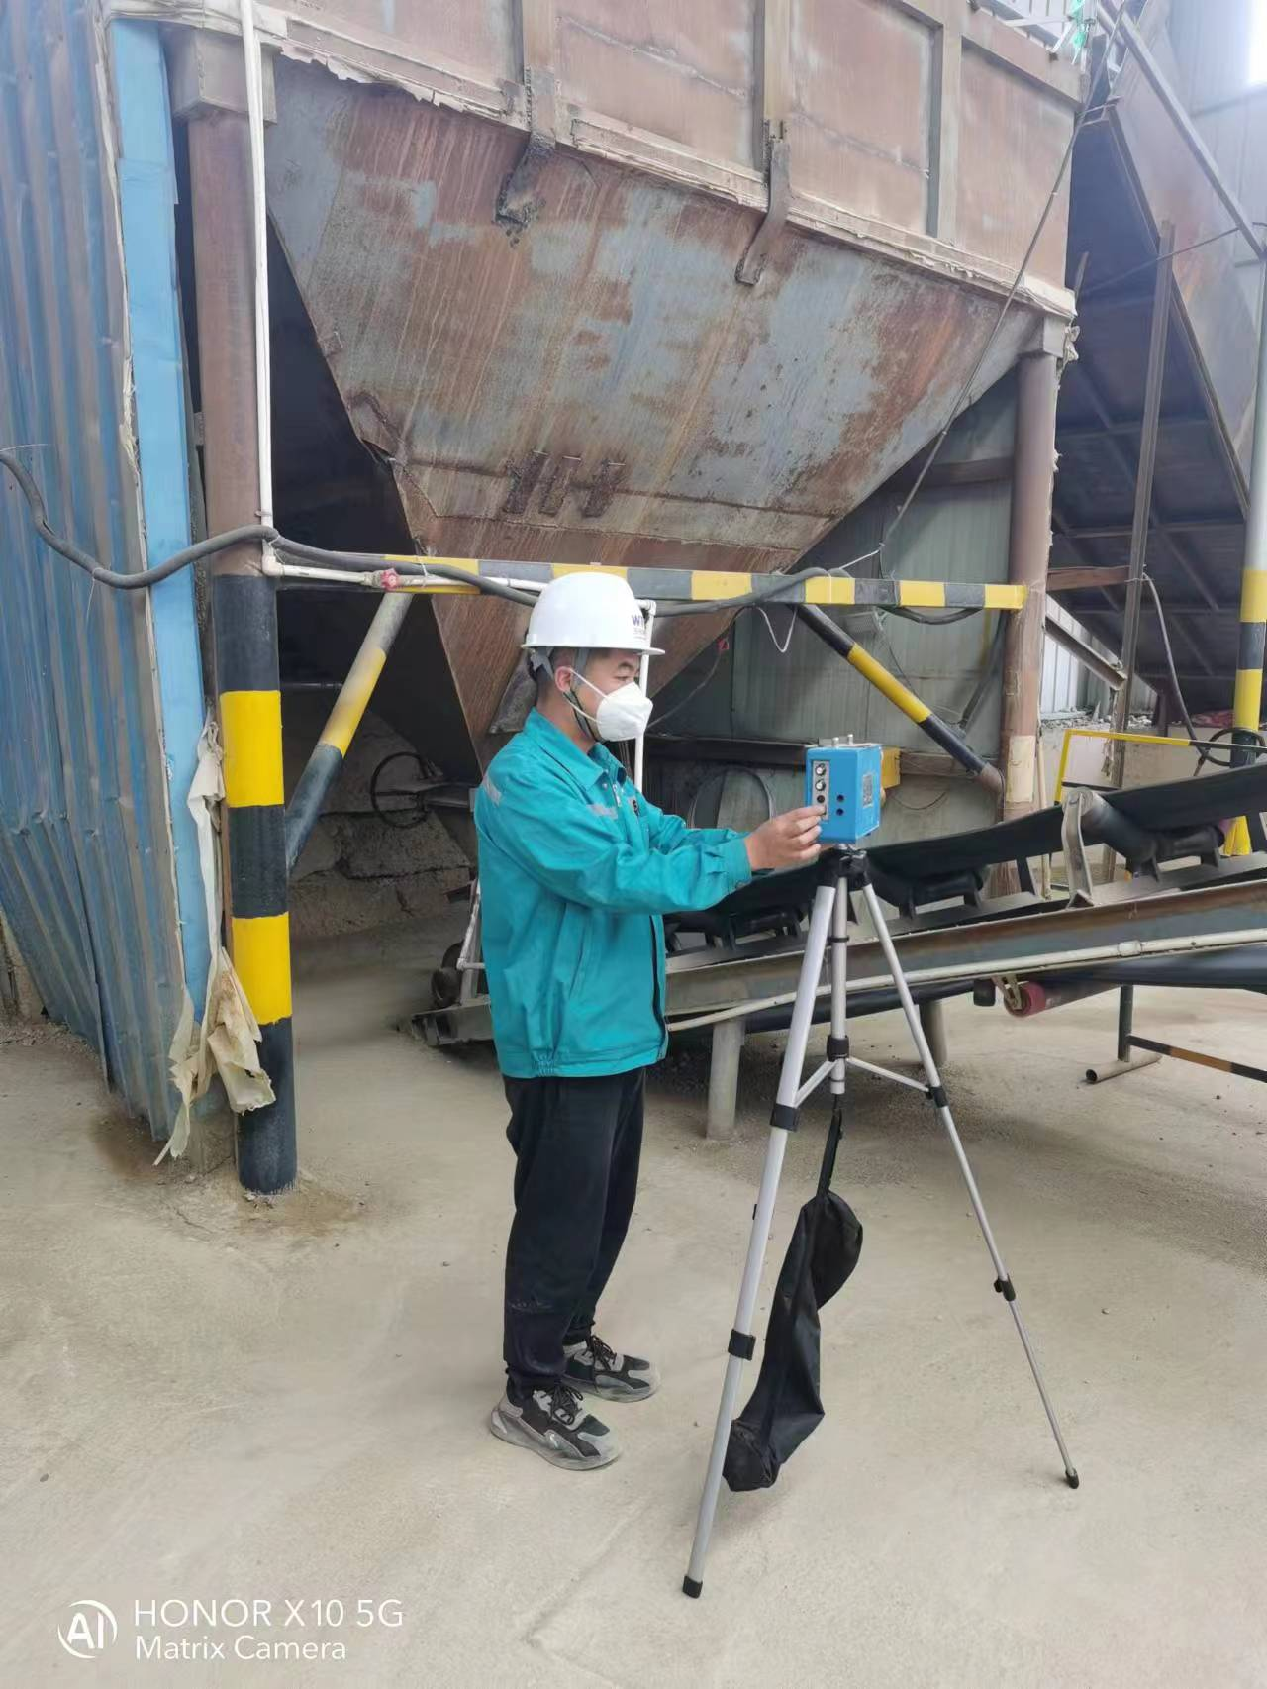
 | 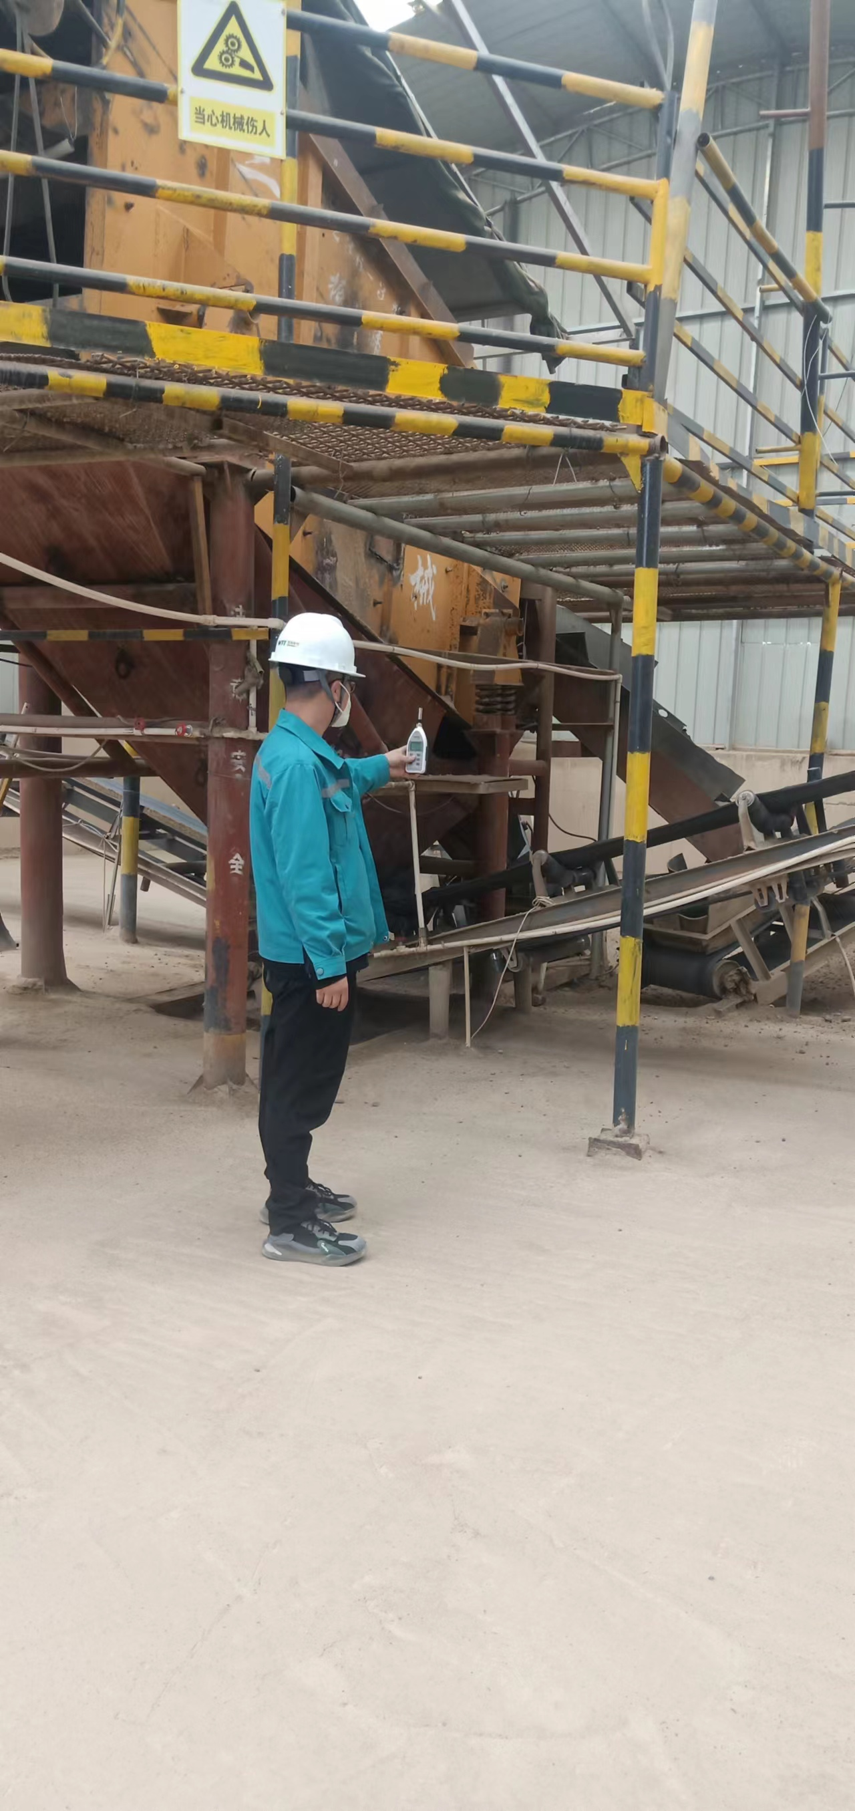 |  | 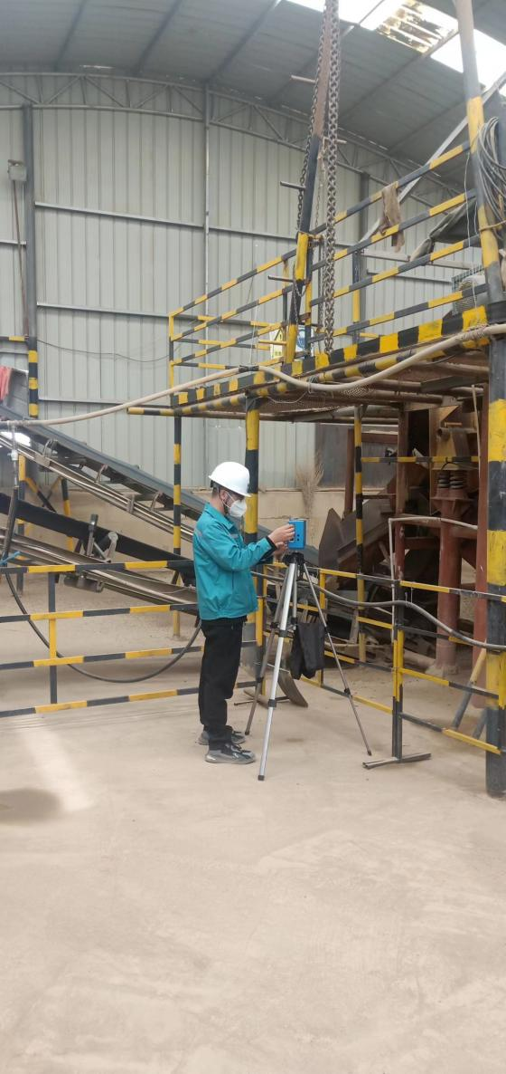
备注

